**«Еркетай» шағын орталығы**

**« Гүлденген Қазақстан»**

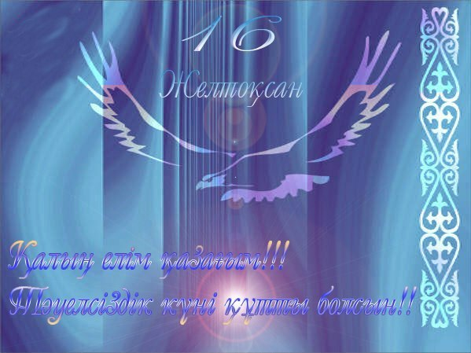

**Дайындаған:** Баймұрат А.Ә.

**Тексерген:**  Бркенова О.Е.

14.12.2017 жыл

**Тақырыбы: «Гүлденген Қазақстан»**   
**Мақсаты:** Желтоқсан көтерілісінің сипатын насихаттай отырып, желтоқсан құрбандарын мәңгі есте сақтау: жас ұрпақ бойына еліне, жеріне, ұлтына деген патриоттық сезімін қалыптастыру.   
**Тәрбиеші:** Құрметті ұстаздар, бүлдіршіндер бүгін еліміздің сан мыңдаған жылдар бойы армандаған, сол жылда дүр сілкіндірген Желтоқсан оқиғасымен келген, тарихымызда алтын әріптермен жазылып қалатын «**Тәуелсіздік күні**» мерекесіне арналған «Гүлденген Қазақстан» атты тәрбие сағатымызды назарларыңызға ұсынамыз.   
**Тәрбиеші:** Қазақстан Республикасының Мемлекеттік Әнұраны орындалады.   
**Тәрбиеші:** Балалардың Тәуелсіздік мерекесіне арнаған тақпақтарына кезек берейік.

**Іңкәр:** Тәуелсіздік еліміз Мәңгі жасар жеріміз Тәуелсіздік жасаған Аға әпкелеріміз

**Айсәуле:**

Отан-сенің ата,анаң.

Отан досың бауырың

Отан өлкең Астанаң

Отан аудан ауылың

**Айару:**

Бата берген атасы бар

Аймалаған анасы бар

Неткен сұлу, неткен көркем

Осы менің туған өлкем!

**Айзере:**

**Әмір:**

**Тәрбиеші:** Балалар мен енді сендерге сұрақтар қояйын сендер жауап беріңдер.

**Ән:** «Бала, бала, баламыз!»

**Тәрбиеші:** Туған халқымыздың тарихын, батыр ұл-қыздарымыздың ерлігін, жеріміздің байтақтығын, байлығын ақын ағаларымыз жырлап келеді. Сол жырларды жаттап, көкейге түйіп, елімізге лайықты азамат болып өсуге міндеттіміз, басқаша болуға біздің құқығымыз жоқ, бүгінгі бақытты күніміз үшін қаншама ерлер тер төкті, жанын қиды. Сол батырларымыздың армандаған ұрпағы біздің білімді, дені сау Отанымыздың лайықты ұл-қызы болып өсуі қажет. Апа - ағаларымыздың қайталанбас ерлігіне тағзым етеміз. Осымен құрметті қонақтар ІІ кіші топтың дайындаған «Гүлденген Қазақстан » атты ертеңгілігіміз аяқталды.